**實習單元二**

**線性區塊碼**

1. **實習目的**

* 學習與熟悉MATLAB平台操作
* 了解如何撰寫MATLAB程式碼來實現編解碼
* 觀察與了解編解碼關係

1. **實習器材**

電腦系統: windows XP 以上作業系統，處理器 Pentium 4 2.5GHz以上，記憶體1G以上

軟體: MATLAB

1. **背景知識**

一個 (*n,k*) 線性區塊碼，有 *k* 個訊息位元，被編碼成 *n* 個位元，其中有(*n-k*) 個查核位元。(*n,k*) 線性區塊碼的所有字碼形成一個向量空間(亦即在 *Vn(F)* 中由 *2k* 個 *n* 序列所形成之 *k* 維子空間)，它具有一重要特性，即在此空間內，任何兩個向量（在此為碼字）的modulo-2加法運算仍為一個空間內的向量（另一個碼字）。在此令一(*n,k*)線性區塊碼對應於消息序列(information sequence) *u1*= (10...0), *u2* = (01...0), *u3* = (001...0), …, *uk* = (00...01)之字碼分別為 g1 ,g2 , …,gk ，而每一字碼長為 *n*，則其對應之字碼為 $x=\sum_{i=1}^{k}{u_{i}*g_{i}}$，我們定義生成矩陣(generator matrix)為

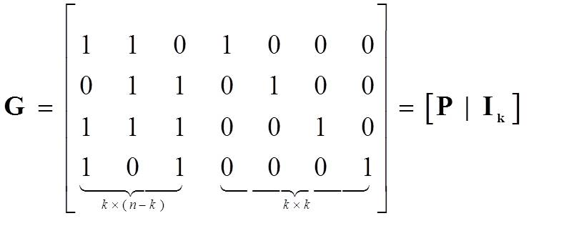

從定義可知，一線性段碼 *C* 為 *n* 維向量空間之 *k* 維線性子空間。由線性代數亦可知，如果我們取所有長度為 *n* 且垂直於此 *k* 維線性子空間中所有向量的序列，則可得一個 (*n-k*) 維線性子空間，稱為 *k* 維子空間之正交補集合(orthogonal complement)。這個 (*n-k*) 維子空間本身也定義一個 (*n,n-k*) 線性碼，稱為(*n,k*)原碼 *C* 之重碼(dual code)，寫成 *C⊥*。顯然原碼 *C* 之字碼與重碼 *C⊥* 互相正交。令重碼之生成矩陣為 *H*，則 *H* 為 (*n-k*)*×n* 矩陣，且原碼中任一字碼必正交於*H*中之所有的列，亦即*xHT*=0 for all *x∈C*。而此 *H* 即為重碼 *C⊥* 之生成矩陣，亦為原碼 *C* 之同位檢查矩陣(parity check matrix)，即*GH*T=[*0*]。

1. **實驗原理**

從上面的內容我們已經知道什麼是(*n,k*) code和生成矩陣檢查矩陣,接下來我們開始介紹編解碼的部分。首先,我們定義一個 (*n,k*) code, *k × n* 生成矩陣*G* 和 *(n－k)× n*檢查矩陣 *H*。

* 編碼:

提供 *k* 個 information bits *u*＝(*u1,u2,…,uk*), 其對應的字碼由 *x＝u‧G* 來產生 *x*＝(*x1, x2,…,xn*) ,。

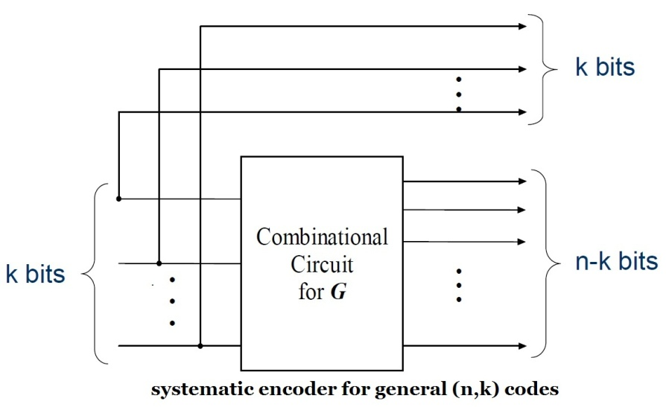

* 解碼:

*x*為傳送的字碼，*y*為接收的字碼，所以上圖可表示成*y* = *x + e*，*e* = error pattern = *e1,e2,....., en*，關係式如下:

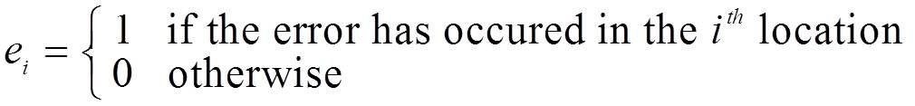

假如error pattern 可以先被知道,解碼式又可改寫成 *x* = *y + e*。

1. syndrome:

僅憑藉error pattern 和不被傳送的字碼所得出的一種特徵值。定義如下:

Syndrome Vector：(Pattern of Parity Check Failure)

(r = n-k)



∴ s depends on only z !

1. standard array:

對一個 (n,k) code而言，standard array decoding可以更正*2n-k* error patterns，包含所有皆為零的 error pattern。standard array形式如下:

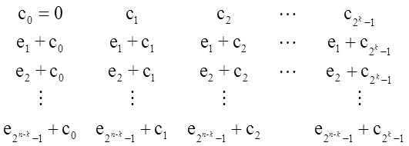

1. syndrome decoding:

首先，我們藉由接收到的字碼*v*去算出他的syndrome，然後經由syndrome table找出他的error pattern。最後就將error pattern與接收到的字碼相加，就能還原最初傳輸的字碼。

Example:

v = 1110101 ==> s = 001 ==> e = 0010000

Then，c = 1100101。

1. **實驗方法與步驟**

* 練習如何建立出syndrome table和standard array，並解出最後正確字碼。

1. 在此我們先教大家如何基本使用MATLAB軟體，我們先從基本介面開始介紹。

命令視窗(Command Window) 是使用者在提是符號(>>)觸鍵入MATLAB命令與表示式以及那些被顯示命令輸出的地方。工作空間(workspace)用來顯示這些變數和一些關於他們的訊息。

接下來，我們介紹如何使用MATLAB編輯器建立M檔案。MATLAB編輯器(editor)是一個專門為了建立M檔案的文字編輯器以及一個圖形式的MATLAB除錯器。M檔案是以延伸檔名 .m 來表示，像file.m。要開啟編輯器，在命令式窗的提示處鍵入edit。此外也可以藉由MATLAB基本介面上的File→New→Blank M-File。

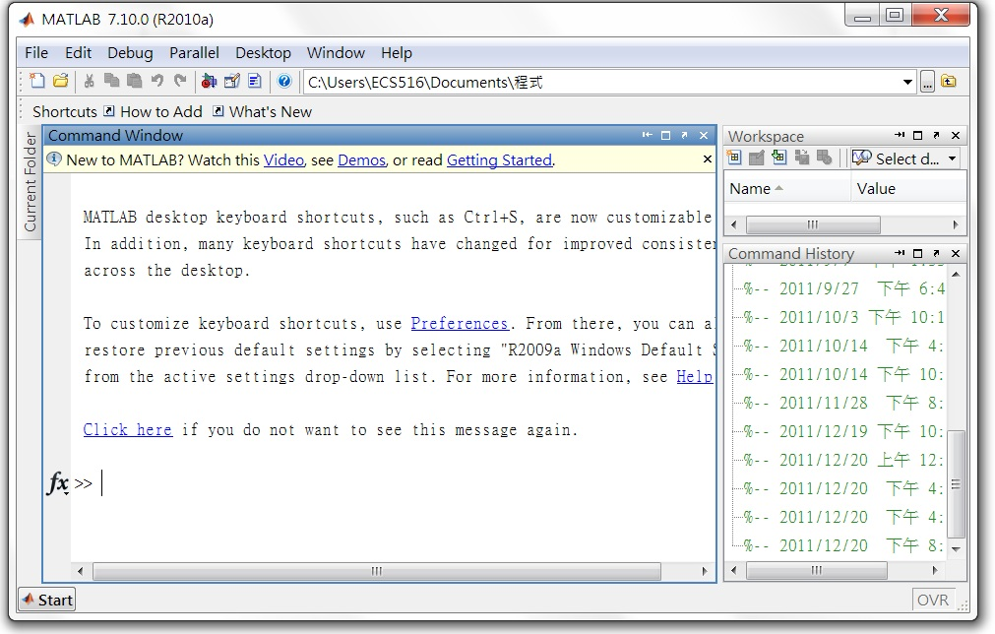

1. syndrome table:

首先,假設我們已知generator matrix ****，然後由上述內容得知,將generator matrix G 經計算轉換得出 parity check matrix H。接下來，我們使用MATLAB軟體來找出syndrome。

我們從得知，只要知道parity check matrix H,就可以知道syndrome。

|  |  |  |  |  |  |  |
| --- | --- | --- | --- | --- | --- | --- |
| Error patterns(coset leaders) | | | | | | |
| e0 | e1 | e2 | e3 | e4 | e5 | e6 |
| 0 | 0 | 0 | 0 | 0 | 0 | 0 |
| 1 | 0 | 0 | 0 | 0 | 0 | 0 |
| 0 | 1 | 0 | 0 | 0 | 0 | 0 |
| 0 | 0 | 1 | 0 | 0 | 0 | 0 |
| 0 | 0 | 0 | 1 | 0 | 0 | 0 |
| 0 | 0 | 0 | 0 | 1 | 0 | 0 |
| 0 | 0 | 0 | 0 | 0 | 0 | 1 |

參考程式碼:

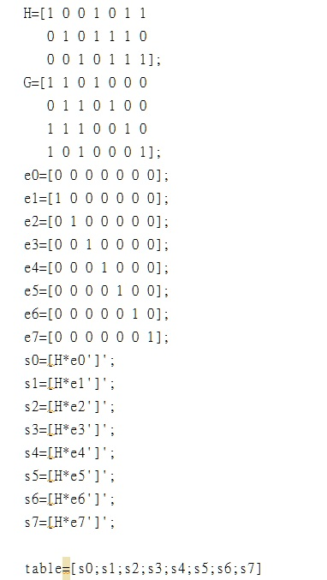

結果:

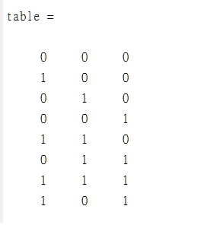

1. standard array:

首先,我們先列出2*k* 個字碼於第1列,然後從字碼全為0的C0開始。然後選擇1個最小且在之前陣列中尚未出現的error pattern 排在C0 下面。接下來就重複以上步驟直到所有error pattern情況出現。每一列都稱做一個coset, 第一行出現的error pattern 稱為*coset leader。*最後將第1列的字碼分別與各error pattern相加,即可建構出standard array。

參考程式碼:

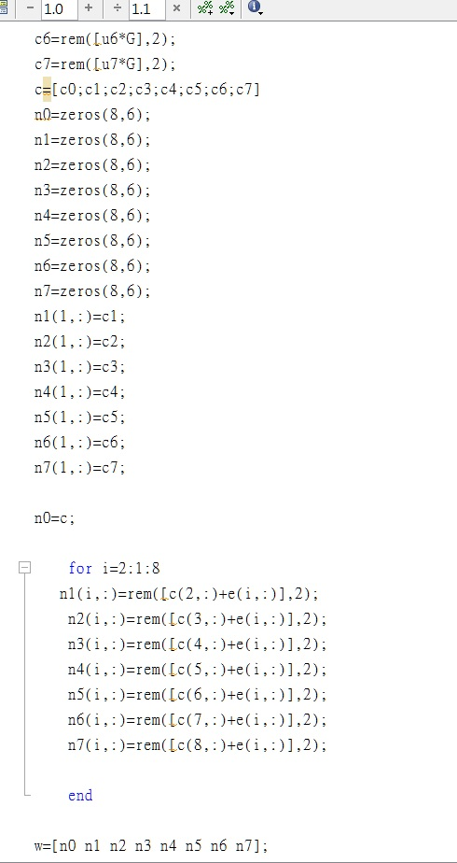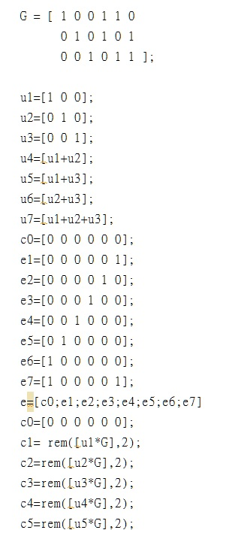

結果:

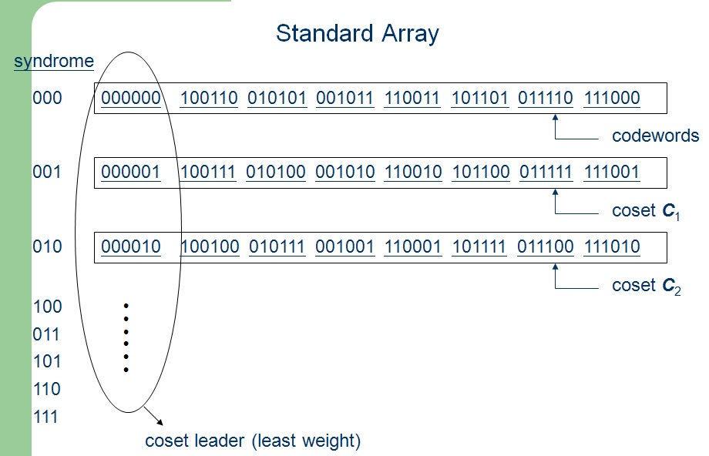

1. syndrome decoding

參考程式碼:

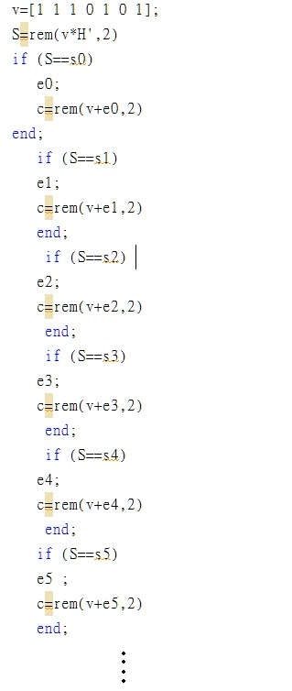

結果:

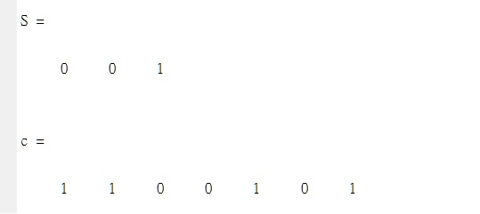

1. **實驗結果討論**

觀察不同的生成矩陣所產生不同的syndrome以及syndrome decoding變化。

1. **參考文獻**

* Shu Lin and Daniel J. Costello "Error Control Coding Fundamentals and Applications" Second Edition.
* Peter Sweeney “Error control coding from theory to practice.”
* Stephen B.Wicker “Error control systems for digital communication and storage.”
* Irving S.Reed Xuemin Chen “Error control coding for data networks.”